# 安装jdk(1.7)、配置环境变量

# 安装eclipse

# 配置maven

1. 顶部菜单window->preferences->maven->Installations

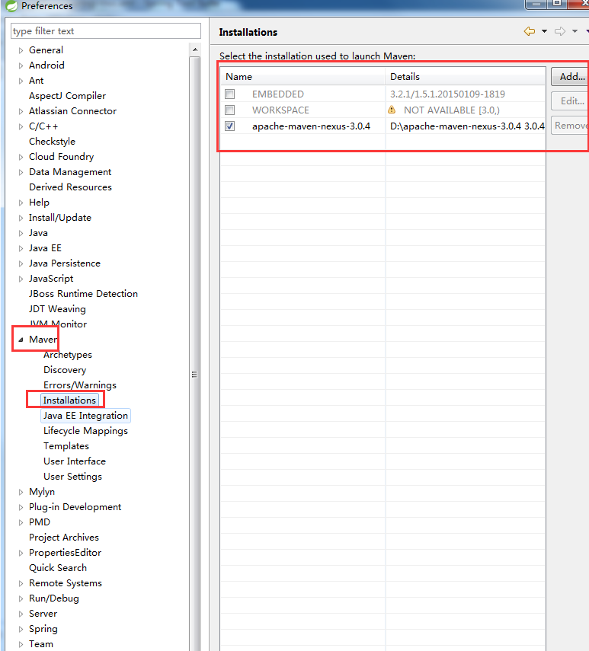

1. 添加apache-maven-nexus-3.0.4,并勾选为默认使用

# 导入maven项目工程、自动加载jar包

1. 右击import->maven->Existing Maven Projects

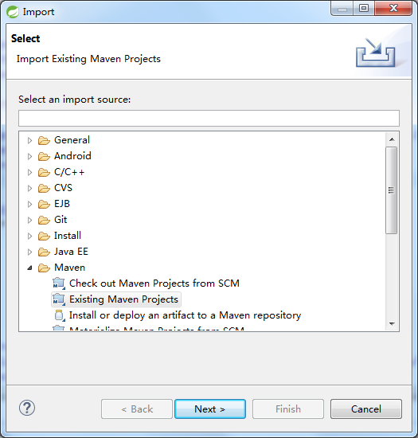

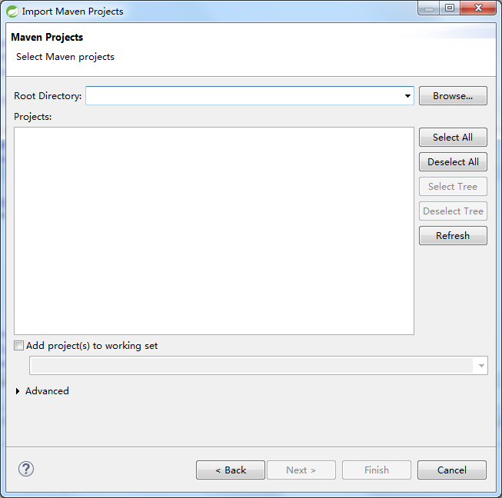

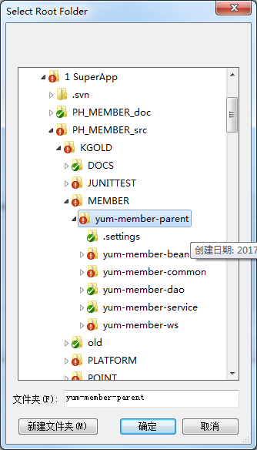

注：选择maven工程parent文件夹

# 修改项目中引用配置文件路径和logback配置文件路径

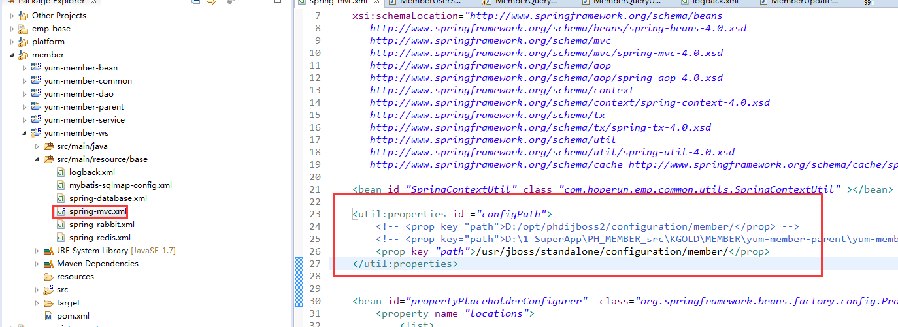

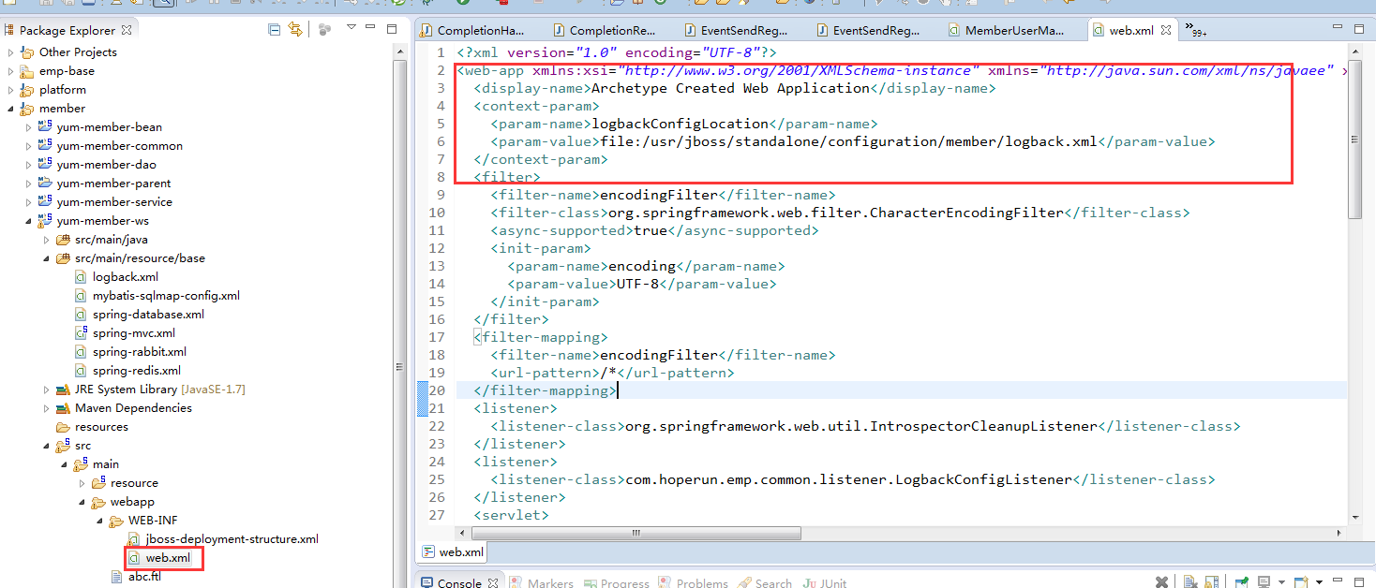

# Install项目

1. 选择parent项目右击选择run as->manven install

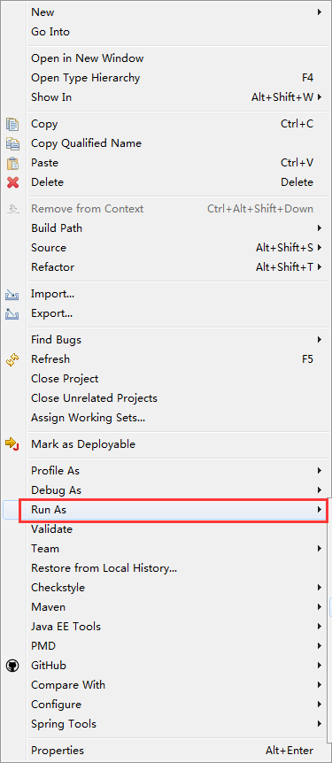

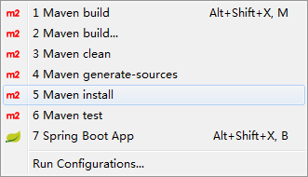

# Build项目

1. 选择parent项目右击选择run as->manven bulid 步骤如上

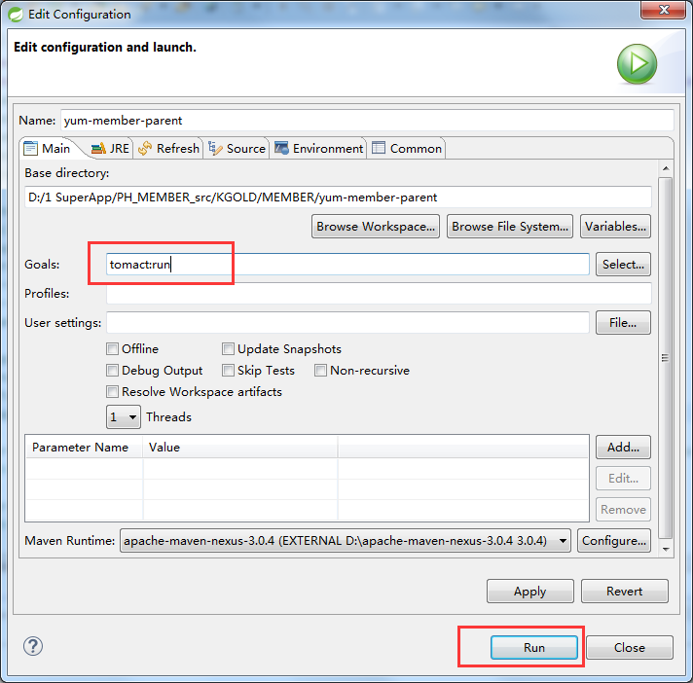

2、启动项目即可